拾光MLZZ逆光拍摄及后期讲解整理
poco-拾光-MLZZ(317525341) 17:24:50
... 我拍逆光都是太阳快下山的时候拍的
poco-拾光-MLZZ(317525341) 17:25:16
大概有半个钟头左右的时间太阳就全下去的时候
安哥(289933415) 17:25:38
这光晕 是后期的还是。。。
浪子(11939943) 17:25:58
太阳的照射角度相对低一些的时候？
poco-拾光-MLZZ(317525341) 17:26:44
太阳照射低一些的时候肯定更好拍
浪子(11939943) 17:26:59
这种时候的背阳面会不会太暗了
安哥(289933415) 17:27:24
用反光板补光了吗
poco-拾光-MLZZ(317525341) 17:29:23
用camera raw 在ps里打开可以压了高光
poco-拾光-MLZZ(317525341) 17:29:32
后面波光就出来啦
poco-拾光-MLZZ(317525341) 17:29:54
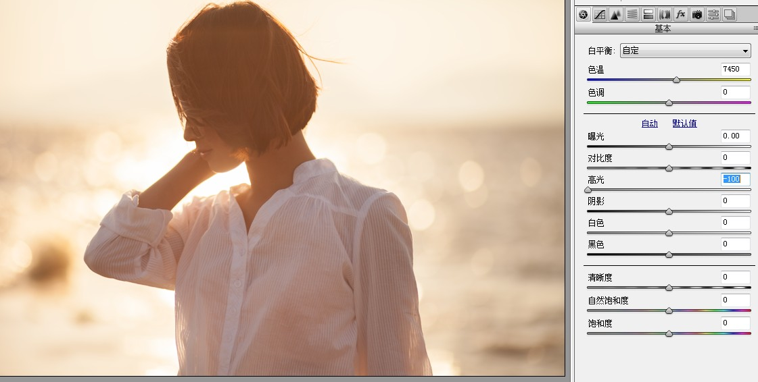
poco-拾光-MLZZ(317525341) 17:30:51
接下来可以调整一个曝光加一些
安哥(289933415) 17:31:01
想出好效果 原片一定要好啊
安哥(289933415) 17:31:36
拍摄的时候 色温调了没有啊
poco-拾光-MLZZ(317525341) 17:31:43
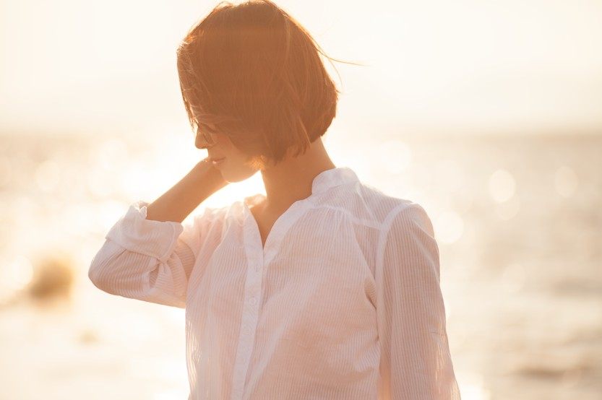
poco-拾光-MLZZ(317525341) 17:32:13
以脸部曝光为主 稍正常一些
poco-拾光-MLZZ(317525341) 17:32:38
然后两张照片叠加一起 用蒙版保留两部
poco-拾光-MLZZ(317525341) 17:32:57
另一种可以直接用曲线提亮脸部也可以
poco-拾光-MLZZ(317525341) 17:33:29
拍的时候色温就很高了 饱和度我也加了
poco-拾光-MLZZ(317525341) 17:34:42
然后 就可以用我们之前介绍过的一个滤镜 胶片滤镜
poco-拾光-MLZZ(317525341) 17:35:32
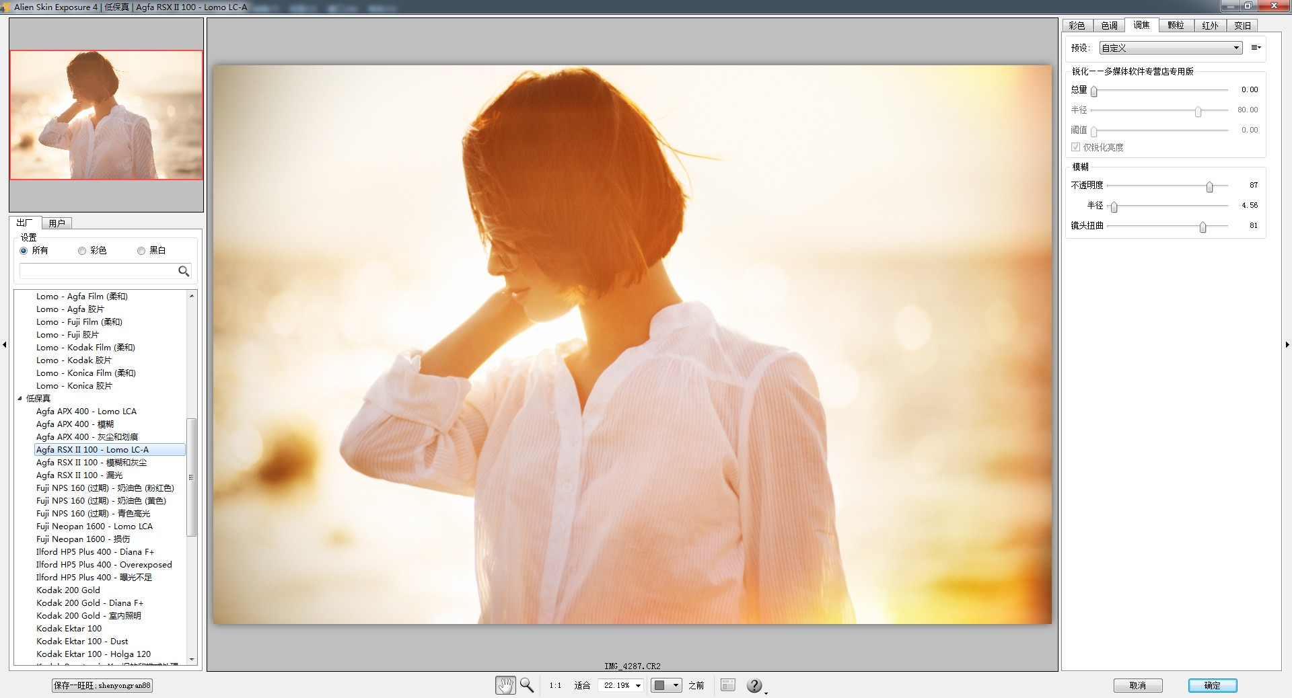
poco-拾光-MLZZ(317525341) 17:35:49
大致的感觉就出来啦 找个自己喜欢的效果
poco-拾光-MLZZ(317525341) 17:37:28
安哥(289933415) 17:37:44
是的 就像lr一样 最好效果还是要ps来调整
poco-拾光-MLZZ(317525341) 17:41:08
滤镜也只是个工具 最主要的是要能达到自己想要的效果
poco-拾光-MLZZ(317525341) 17:45:26
其实我修照片 主要还是可选颜色用的比较多 配合蒙版一起用
poco-拾光-MLZZ(317525341) 17:45:55
这些都是用来微调的 所以到了最后我自己都不会记得调整了哪些啊
poco-拾光-MLZZ(317525341) 17:46:32
因为滤镜不一定出来的效果是最好的 还要继续调整
poco-拾光-MLZZ(317525341) 17:47:42
主要基调在camera raw 里面就订了基本色调 跟 LR一样的
只是水边逆光的那组用这个滤镜效果很好 哈哈·~

